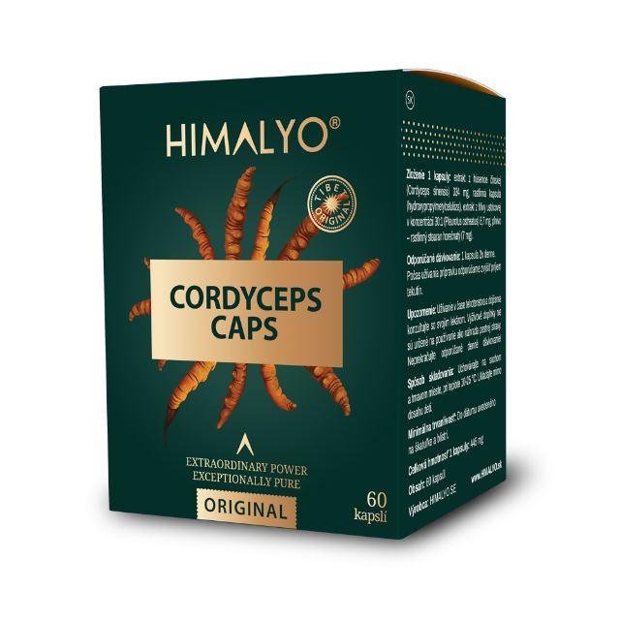
Logistika:
EAN | 8594193243013
Objem/obsah | 60 kapslí
Hmotnost (kg) | 0,07
Výška (mm) | 100
Šířka (mm) | 80
Hloubka (mm) | 63
Počet ks v balení | 8
Počet ks na paletě | 1152
Celní kód | 2106 90 92
PDK kód | 3875524

HIMALYO CORDYCEPS Caps
Krátký popis:
Vysoce kvalitní extrakt se vzácné houby Cordyceps sinensis z oblasti Tibetu. Polysacharidy 40%, Manitol 15%.
Popis produktu:
Vysoce kvalitní extrakt se vzácné houby Cordyceps sinensis z oblasti Tibetu. Polysacharidy 40%, Manitol 15%.
- doplněk stravy -
Rostlinné (veganské) kapsle skrývají šetrně připravený a neředěný extrakt ze vzácné houby Cordyceps sinensis. Sběr probíhá v oblasti Tibetu v nadmořské výšce nad 4 000 metrů.
Cordyceps je považován za živé tibetské zlato a po staletí patří do zlatého fondu čínské a tibetské medicíny. Díky svým specifickým nárokům je velmi vzácný a jeho sklizeň složitá; v současné době se vyskytuje pouze na Tibetské náhorní plošině, v Nepálu a v pohoří čínské provincie Qinhai. I proto byl po dlouhou dobu cordyceps výsadou jen čínského císaře a jeho vyvolených. V současné době je cordyceps hojně využívaný a je velmi oblíben i u špičkových vytrvalostních sportovců a u náročných profesí s vysokými požadavky na výkon.
Doporučené dávkování: 1 kapsle 2x denně.
Upozornění: Během užívání přípravku doporučujeme zvýšit příjem tekutin. Není určeno dětem do 3 let. Užívání v době těhotenství a kojení konzultujte se svým lékařem. Doplňky stravy nejsou určeny k používání jako náhrada pestré stravy. Nepřekračujte doporučené denní dávkování! Uchovávejte v suchu a temnu, při teplotě 10 - 25 °C. Ukládejte mimo dosah dětí.
Čistá hmotnost: 27 g
Složení:
Extrakt z housenice čínské (Cordyceps sinensis) 334 mg, rostlinná kapsle (hydroxypropylmetylcelulóza), extrakt z hlívy ústřičné v koncentraci 30:1 (Pleurotus ostreatus) 8,7 mg, plnivo – rostlinný stearan hořečnatý (7 mg).

Kategorie:
Vitalita, únava a vyčerpání, regenerace, potence, libido, přírodní anabolika
Benefity:
Cordyceps je považován za živé tibetské zlato. Díky svým specifickým nárokům je cordyceps velmi vzácný, v současné době se vyskytuje pouze na tibetské náhorní plošině, v Nepálu a v pohoří čínské provincie Qinhai v nadmořské výšce 4 000 metrů.
První psané záznamy o cordycepsu se datují v Číně kolem roku 600 n.l. K jeho objevení došlo zajímavým způsobem – některá místa tibetských pastvin poskytovala pasoucímu se skotu ohromující vitalitu, sílu a plodnost. Jelikož klimatické podmínky byly u všech pastvin obdobné, ale kvalita chovaného skotu se lišila, pastevci se rozhodli odhalit příčinu. Tak zjistili, že u pastýřů nejlepších kusů, se ve spásané trávě vyskytovala housenice čínská. A právě tehdy začali vědci a lékaři zkoumat účinky a složení této výjimečné houby. Po dlouhou dobu byl cordyceps výsadou jen čínského císaře a jeho vyvolených, neboť výskyt houby je velmi omezený a sklizeň náročná.
Název Housenice čínská vychází z neobvyklého tvaru houby - Číňané se původně domnívali, že se jedná o housenku. Opravdu mimořádné biochemické složení a výjimečné benefity cordycepsu jsou spojeny s jeho specifickým životním cyklem. Houba parazituje na housenkách vysokohorských motýlů. Tato trpělivá a soustavná činnost cordycepsu může trvat i několik let, kdy houba vytváří cenné látky. Z těla housenky těží živiny a pro svoji ochranu proti tvrdým klimatickým podmínkám využívá její chitinovou schránku. Nad zemí pak vyklíčí do velikosti 5-15 cm.
Již po staletí patří cordyceps do zlatého fondu čínské a tibetské medicíny. Je hojně používán, a kromě jeho mnoha blahodárných benefitů, je velmi ceněn také fakt, že ani dlouhodobé užívání nemá žádné nežádoucí dopady.
I v současné době je cordyceps hojně využívaný a je velmi oblíben i u špičkových vytrvalostních sportovců a u náročných profesí s vysokými požadavky na výkon.
Cílová skupina zákazníků:
Muži 35 – 50 let.
Target distribution:
Online lékárny, kamenné lékárny, eshopy s doplňky stravy, eshopy se sportovní výživou
Main competitor:
Terezia – Cordyceps, Ženšen, Cemio - Red3
Hlavní claimy pro online marketing:
- Pro snížení únavy a vyčerpání
- Pro větší sílu, kondici a vitalitu
- Přírodní prostředek na podporu vitality

